DAFTAR PUSTAKA
- Buku
Adi, Rianto. Metodologi Penelitian Sosial dan Hukum. Jakarta: Yayasan Obor, 2021.
Arba. Hukum Agraria Indonesia. Jakarta: Sinar Grafika, 2019.
Arief, Barda Nawawi. Perbandingan Hukum Pidana. Jakarta: Raja Grafindo Persada, 2013.
Arief, Hanafi. Pengantar Hukum Indonesia. Yogyakarta: PT. LKiS Pelangi Aksara, 2016.
Arie Sukanti Hutagalung, et.al. Hukum Pertanahan di Belanda dan Indonesia. Denpasar: Pustaka Larasan, 2012.
Arisaputra, Muhammad Ilham. Reforma Agraria Di Indonesia. Jakarta: Sinar Grafika, 2015.
Atmasasmita, Romli. Perbandingan Hukum Pidana Kontemporer. Jakarta: Fikahati Aneska, 2009.
Budisantoso, T., Sigit Triandaru. Bank dan Lembaga Keuangan Lain. Jakarta: Salemba Empat, 2006.
Chomzah, Ali Achmad. Hukum Agraria: Pertanahan Indonesia. Jakarta: Prestasi Pustaka, 2004.
Dianto Bachriadi, Gunawan Wiradi. Enam Dekade Ketimpangan: Masalah Penguasaan Tanah Di Indonesia. Bandung: Agrarian Resource Centre, Bina Desa & KPA, 2011.
Harsono, Boedi. Hukum Agraria Indonesia: Sejarah Pembentukan Undang - Undang Pokok Agraria, Isi dan Pelaksanaannya. Jakarta: Djambatan, 2008.
Hartvigsen, Morten. European Good Practices on Land Banking. Budapest: FAO Study and Recommendations, 2022.
Jonaedi Efendi, Johny Ibrahim. Metodologi Penelitian Hukum: Normatif dan Empiris. Jakarta: Kencana Prenada, 2020.
Kolopaking, Anita Dewi Anggraeni. Penyelundupan Hukum Kepemilikan Hak Milik Atas Tanah di Indonesia. Bandung: P.T. Alumni, 2013.
Limbong, Bernhard. Pengadaan Tanah Untuk Pembangunan. Jakarta: Margaretha Pustaka, 2011.
Limbong, Bernhard. Bank Tanah: Jakarta: Margaretha Pustaka, 2013.
Lipton, Michael. Land Reform in Developing Countries: Property Rights and Property Wrong. London: Routledge, 2009.
Muhammad Sadi Is, et.al. Hukum Agraria Di Indonesia. Jakarta: Kencana, 2022.
Muwahid. Pokok - Pokok Hukum Agraria Di Indonesia. Surabaya: UIN Sunan Ampel Press, 2016.
Perangin, Effendi. Hukum Agraria Di Indonesia. Jakarta: Rajawali, 1994.
Rifka Agustianti, et.al. Metode Penelitian Kuantitatif dan Kualitatif. Makassar: CV. Tohar Media, 2022.
S.Alexander, Franks. Land Banks and Land Banking. Washington: Center For Community Progress, 2015.
Salim HS., Erlies Septiana Nurbani. Perbandingan Hukum Perdata. Jakarta: Raja Grafindo, 2018.
Santoso, Urip. Hukum Agraria & Hak - Hak Atas Tanah. Jakarta: Kencana Prenada Media Group, 2007.
Santoso, Urip. Hukum Agraria: Kajian Komprehensif. Jakarta: Kencana Prenada Media Group, 2012.
Sembiring, Julius. Pengertian Pengaturan dan Permasalahan Tanah Negara. Jakarta: Prenada Media Group, 2018.
Suherman, Ade Maman. Hukum Perdata Indonesia. Bandung: Citra Aditya Bakti, 2004.
Sundari, E. Perbandingan Hukum & Fenomena Adopsi Hukum. Yogyakarta: Universitas Atma Jaya Pustaka, 2014.
Supriadi. Hukum Agraria. Jakarta: Sinar Grafika, 2022.
Strategis, Tim Peneliti. Pengelolaan Lahan Untuk Kepentingan Publik Dalam Kerangka Program Strategis Agraria dan Tata Ruang. Yogyakarta: STPN Press, 2018.
Sutedi, Adrian. Implementasi Prinsip Kepentingan Umum Dalam Pengadaan Tanah Untuk Pembangunan. Jakarta: Sinar Grafika, 2008.
Wartiningsih, et.al. Buku Ajar Perbandingan Hukum. Surabaya: Scopindo Media Pustaka, 2019.
Waryanta, Totok. The Land Manager Bank Tanah Indonesia. Purbalingga: CV. Diva Pustaka, 2022.
Wiradi, Gunawan. Reformasi Agraria. Yogyakarta: INSIST Press, 2000.
- Jurnal
Arnowo, H. “Peran Bank Tanah Dalam Pengaturan Penyediaan Tanah.” Jurnal Inovasi Penelitian, 2022: 3080. http://stp-mataram.e-journal.id/JIP/article/view/1277
Damen, Jack. "Land Banking In The Netherlands In The Context Of Land Consolidation." International Workshop by Danish Ministry of Agriculture In Coorporation With FAO, 2004: 1. https://www.fao.org/fileadmin/user_upload/reu/europe/documents/LANDNET/2004/Netherlands_paper.pdf
Kafrawi, Rachma Maulana Kafrawi. "Kajian Yuridis Badan Bank Tanah Dalam Hukum Agraria Indonesia." Jurnal Perspektif Hukum, 2022: 127. https://doi.org/10.30649/ph.v22i1.119
Leenen, Henk. "Land Development In The Netherlands." Geodaesei Article, 2014: 174. 10.12902/zfv-0023-2014
Maulana Rafi Danendra, Dian Aries Muhiburohman. "Pembentukan Bank Tanah: Merencanakan Ketersediaan Tanh Untuk Percepatan Pembangunan di Indonesia." Jurnal Widya Bhumi, 2022: 6 - 7. https://doi.org/10.31292/wb.v2i1.18
Milicevic, Dragana. “Review of Exsiting Land Fund in European Countries.” Journal of Geonauka, 2014: 39. 10.14438/gn.2014.05
Noort, P.C Van Den. “Land Consolidation in Netherlands.” Journal of Agricultur and Economic, 1987: 12. https://doi.org/10.1016/0264-8377(87)90004-4
Mochammad Rafi Pravidjayanto, et.al. “Peran Bank Tanah Dalam Mengatasi Problematika Pengadaan Tanah Untuk Kepentingann Umum”, Jurnal Laboratorium Syariah dan Hukum, 4 (2), 2023: 100. https://doi.org/10.15642/mal.v4i2.209
Puspita, Fitri Fadillah. “Urgensi Kehadiran Bank Tanh Sebagai Alternatif Memulihkan Perekonomian di Indonesia Dalam Perspektif Hukum Islam”, Jurnal Ilmiah Ekonomi Islam, 2021: 1764. http://dx.doi.org/10.29040/jiei.v7i3.3599
Reynaldi, Aneke Said. "Sertifikat Kepemilikan Hak Atas Tanah Merupakan Alat Bukti Otentik Menurut Undang - Undang Pokok Agraria No. 5 Tahun 1960." Jurnal Lex Crimen, 2017: 137. https://ejournal.unsrat.ac.id/index.php/lexcrimen/article/view/16679
Sanjaya, D., & Beny Djaja. “Pengaturan Bank Tanah Dalam Undang - Undang Cipta Kerja dan Implikasi Keberadaan Bank Tanah Terhadap Hukum Pertanahan di Indonesia.” Jurnal Muara Ilmu Sosial, Humaniora, dan Seni, 2021: 463. https://doi.org/10.24912/jmishumsen.v5i2.11387.2021
Schwarz, Laura. “The Neighborhood Stabilization Program: Land Banking and Rental Housing as Opportunities for Innovation.” Journal of Affordable Housing & Community Development Law, 2009: 59. http://www.jstor.org/stable/25781134
Suhadi, Rofi Wahanisa. "Tinjauan Yuridis Normatif Berbagai Peraturan Tentang Alih Fungsi Tanah Pertanian di Indonesia." Jurnal Pandecta, 2011: 120. https://doi.org/10.15294/pandecta.v6i1.2325
Permadi, Iwan. “Konstitusionalitas Keberadaan Bank Tanah Dalam Pengelolaan Dan Penguasaan Atas Tanah Oleh Negara.” Jurnal USM Law Review, 2023: 492. http://dx.doi.org/10.26623/julr.v6i1.6678
Wardani, Widyarini Indriastuti. "Harmonisasi Lembaga Bank Tanah Dengan Peraturan Pengadaan Hak Atas Tanah Bagi Pembangunan Untuk Kepentingan Umum." Jurnal Spektrum Hukum, 2021: 3. http://dx.doi.org/10.35973/sh.v18i2.2476

Zahra, Fatimah Al. "Konstruksi Hukum Pengaturan Bank Tanah Untuk Mewujudkan Pengelolaan Aset Tanah Negara Berkeadilan." Jurnal Arena Hukum, 2019: 367. https://doi.org/10.21776/ub.arenahukum.2019.01003.2
- Skripsi / Tesis
A, Lina. “Perbandingan Hukum Badan Bank Tanah Di Indonesia Dan Amerika Serikat.” Tesis. Malang: Universitas Islam Malang, 2023.
Astuti, Lidya. “Peran Badan Bank Tanah Dalam Menjamin Ketersediaan Tanah Sesuai PP No 64 Tahun 2021.” Skripsi Sarjana Hukum. Tegal: Universitas Pancasakti Tegal, 2021.
Fitron, Muhammad. “Penerapan Peraturan Pemerintah Nomor 64 Tahun 2021 Tentang Badan Bank Tanah Berkaitan Dengan Agraria.” Skripsi Sarjana Hukum. Tegal: Universitas Pancasakti Tegal, 2023.
Ismawati, Sinta. “Eksistensi UUPA Sebagai Umbrella Act Dalam Hukum Pertanahan Nasional.” Skripsi Sarjana Hukum. Tegal: Universitas Pancasakti Tegal, 2022.
Oktavio, Devrito Bima. “Efektivitas Bank Tanah Dalam Pelaksanaan Pengelolaan Tanah Di Indonesia.” Tesis. Semarang: Universitas Islam Sultan Agung, 2022.
Prawinata, Dony Is. “Pengaturan Garage Car: Perbandingan Indonesia dan Jepang.” Skripsi Sarjana Hukum. Tegal: Universitas Pancasakti Tegal, 2021.

- Peraturan Perundang – Undangan
Indonesia
Undang – Undang Dasar Negara Republik Indonesia 1945
Undang – Undang Nomor 5 Tahun 1960 tentang Ketentuan Pokok – Pokok Dasar Agraria
Undang – Undang Nomor 2 Tahun 2012 tentang Pengadaan Tanah Bagi Pembangunan Untuk Kepentingan Umum
Peraturan Pemerintah Pengganti Undang – Undang Nomor 2 Tahun 2022 tentang Cipta Kerja
Peraturan Pemerintah Nomor 64 Tahun 2021 tentang Badan Bank Tanah
Peraturan Presiden Nomor 113 tentang Badan Bank Tanah
Belanda
Grondwet Voor het Koninkrijk der Nederladen 1815 ( Konstitusi Kerajaan Belanda Tahun 1815)
Grond Consolidatie wet 1954 ( Undang – Undang Konsolidasi Tanah Tahun 1954)
Wet Inrichting Landelijk Gebied 1985 ( Undang – Undang Pembangunan Daerah Pedesaan Tahun 1985)
Act On Spatial Structuring Of The Rural Areas 2005 (Undang – Undang Penataan Ruang Daerah Pedesaan)
- Website
Ade Miranti, Yoga Sukmana. Kompas.com. Desember 30, 2021. Dapat Modal Rp 1 Triliun Bank Tanah Beroperasi di Awal 2022 – Harian Kompas. (accessed Desember 3, 2023)
Daring, KBBI IV. 2016. KBBI Pengertian Tanah.(accessed November 16, 2023).
Dave, Brian. Lembaga Bantuan Hukum Pengayoman. Juni 1, 2021. Konsep Bank Tanah dalam Undang-Undang Cipta Kerja - LBH "Pengayoman" UNPAR. (accessed November 22, 2023).
Deny, Septian. Liputan6.com. Mei 13, 2016. Bentuk Bank Tanah, RI Bisa Contoh Belanda dan Prancis – Liputan 6. (accessed Oktober 9, 2023).
Romdhoni, Helmi. INANews.co.id. Maret 13, 2020. Pengertian , Konsep dan Mekanisme Bank Tanah – INAnews. (accessed November 22, 2023).
Sungkana. Artikel DJKN. Agustus 05, 2015. Mengenal Bank Tanah Land Banking Sebagai Alternatif Manajemen Pertanahan – Kemenkeu RI. (accessed Desember 15, 2023).
Tempo. Tempo.Co. November 28, 2020. Bank Tanah Lindungi Kepentingan Masyarakat. - Artikel Tempo. (accessed Oktober, 9, 2023).

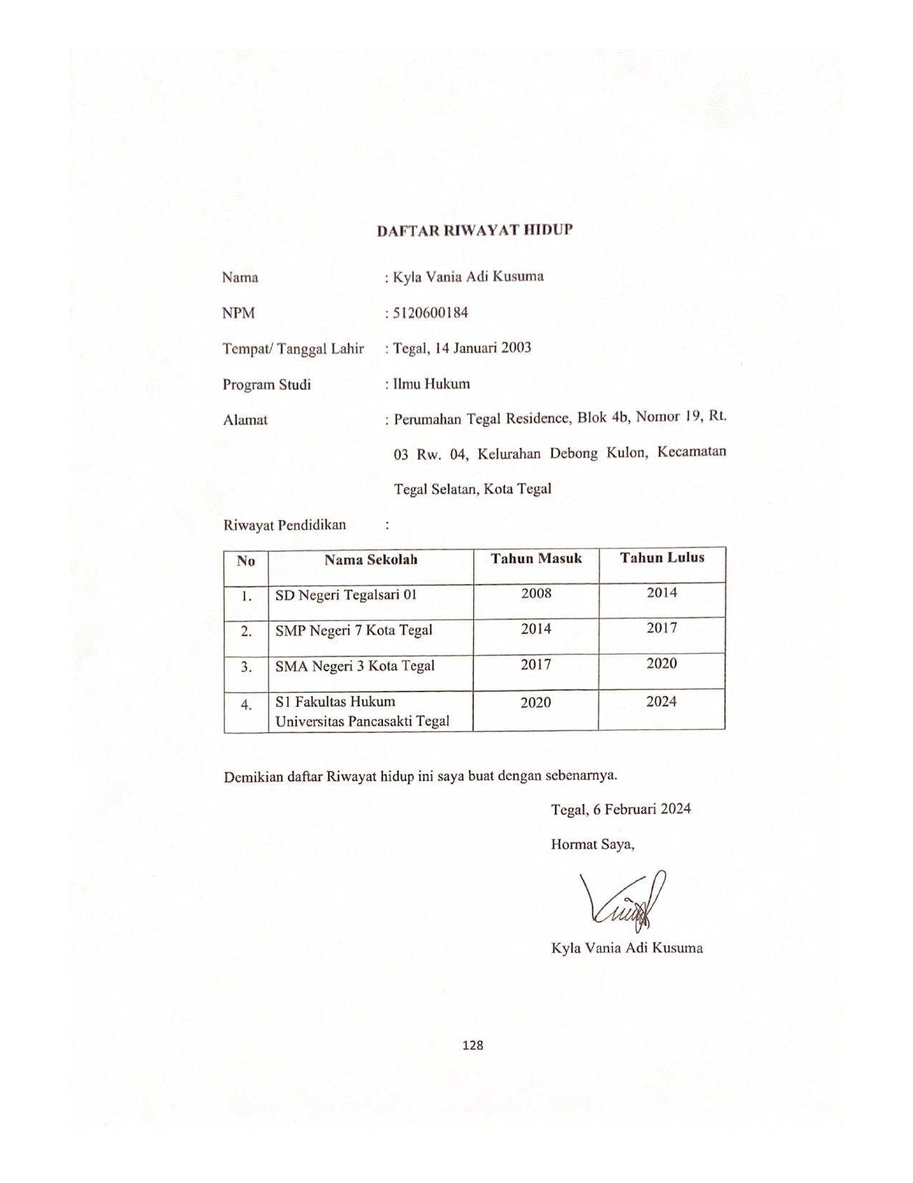

DAFTAR RIWAYAT HIDUP
Nama : Kyla Vania Adi Kusuma
NPM : 5120600184
Tempat/ Tanggal Lahir : Tegal, 14 Januari 2003
Program Studi : Ilmu Hukum
Alamat : Perumahan Tegal Residence, Blok 4b, Nomor 19, Rt. 03 Rw. 04, Kelurahan Debong Kulon, Kecamatan Tegal Selatan, Kota Tegal
Riwayat Pendidikan :
No | Nama Sekolah | Tahun Masuk | Tahun Lulus
1. | SD Negeri Tegalsari 01 | 2008 | 2014
2. | SMP Negeri 7 Kota Tegal | 2014 | 2017
3. | SMA Negeri 3 Kota Tegal | 2017 | 2020
4. | S1 Fakultas Hukum Universitas Pancasakti Tegal | 2020 | 2024

Demikian daftar Riwayat hidup ini saya buat dengan sebenarnya.
Tegal, 6 Februari 2024
Hormat Saya,
Kyla Vania Adi Kusuma

